询价文件

项目名称：钦州跨境贸易电子商务产业园二期配套项目第二批公寓租赁配套设施家具采购
采 购 人：广西自贸区钦州港片区开发投资集团有限责任公司

2024年2月

第一章 采购公告
钦州跨境贸易电子商务产业园二期配套项目第二批公寓租赁配套设施家具采购项目的潜在供应商应在广西自贸区钦州港片区开发投资集团有限责任公司网站http://www.qbtzjt.com获取（下载）采购文件，并于截止日期 2024年3月1日17时30分（北京时间）前提交响应文件。
一、项目基本情况
项目名称：钦州跨境贸易电子商务产业园二期配套项目第二批公寓租赁配套设施家具采购
采购方式：询价
定标方式：满足采购文件的实质要求，且价格最低的供应商为成交候选供应商
采购需求：详见第二章采购需求
合同履行期限：自签订合同之日起7天内需送达货物。
最高上限价（人民币）：叁拾叁万陆仟陆佰贰拾柒元整(小写：336627元)
本项目不接受联合体。
二、供应商的资格要求
1.国内注册（指按国家有关规定要求注册），依法能提供本次采购货物的供应商；
2.具有独立承担民事责任的能力；
3.具有良好的商业信誉和履行合同所必需的设备和专业技术能力；
4.单位负责人为同一人或者存在直接控股、管理关系的不同供应商，不得参加同一合同项下的采购活动。
5.法律、行政法规规定的其他条件。
6.本项目的特定资格要求：无
三、获取采购文件
时间：2024年2 月 26日至2023年3 月 1日，每天上午08：30至12：00，下午14：00至17：30（北京时间，法定节假日除外）
地点（网址）：广西自贸区钦州港片区开发投资集团有限责任公司网站http：//www.qbtzjt.com获取（下载）。
方式：在 2024年 3 月1 日17时30分前（北京时间）自行获取（下载）。
售价：0元。
四、响应文件提交
截止时间：2024年3月1日17时30分（北京时间）
提交响应文件地点：广西钦州市保税港区二号路自贸中心23楼风控审计部，联系人及电话：黄全炳07775881380
不按规定密封、逾期送达的或者未送达指定地点的，采购人不予受理。
- 注：以邮寄方式（建议寄顺丰）提交的，应在截止时间前送达指定地点并经签收，不按规定密封、逾期送达的按无效竞标处理。
五、开启
时间：2024年3月1日17时30分（北京时间）后；
地点：广西钦州市保税港区二号路自贸中心23楼
六、公告期限
自本公告发布之日起3个工作日。
七、其他
1.响应文件应装在一个密封袋内，并进行密封，加盖密封章或单位公章。密封袋外应注明项目名称。
2.有关招标采购事务和本项目的补充公告，敬请关注本网站发布的信息。竞标人或潜在竞标人未及时关注相关信息的，所造成的一切后果由竞标人或潜在竞标人自行承担。
3.现场踏勘：2024年2月28日上午10：30前往项目所在地（广西钦州市钦州港大揽坪八大街南钦州跨境贸易电子商务产业园）。
八、凡对本次采购提出询问的请按以下方式联系
1.采购人信息
名称：广西自贸区钦州港片区开发投资集团有限责任公司
地址：广西钦州市保税港区二号路自贸中心23楼
联系方式：19177753366 叶维炜
2.监督部门信息
名称：广西自贸区钦州港片区开发投资集团有限责任公司风控审计部
地址：广西钦州市保税港区二号路自贸中心23、24楼
联系方式：07775881380（风控-黄全炳）

第二章 采购需求
1.采购标的
序号 | 名称 | 型号及参数 | 参考品牌 | 数量 | 单位
1 | 毛巾架 | 不锈钢  长500mm*宽205*高120  含安装 | — | 45 | 套
2 | 三门衣柜 | 1200*500*1950  1、面材：采用优质三聚氰氨板，经过防虫防腐处理，纹理清晰，自然含水率低于0.7%；  2、基材:优质E1级绿色环保型实木颗粒板，密度达700KG/M3以上，甲醛含量≤1.5mg/L；  3、封边：2mm厚PVC封边，进口热熔胶，经自动调温热压机使板材粘连无丝无缝，能长期不变形、不开裂；  4、配件：优质五金配件，所有五金件作防锈、防腐处理。 5、油漆采用环保油漆 | 大自然家居  或优于该品牌 | 45 | 套
3 | 电视柜 | 1800*300*420  1、面材：采用优质三聚氰氨板，经过防虫防腐处理，纹理清晰，自然含水率低于0.7%；  2、基材:优质E1级绿色环保型实木颗粒板，密度达700KG/M3以上，甲醛含量≤1.5mg/L；  3、封边：2mm厚PVC封边，进口热熔胶，经自动调温热压机使板材粘连无丝无缝，能长期不变形、不开裂；  4、配件：优质五金配件，所有五金件作防锈、防腐处理。 5、油漆采用环保油漆 | 大自然家居  或优于该品牌 | 45 | 套
4 | 双人沙发及茶几 | 双人位沙发：1500*600*700  茶几：800*450  1、选用橡木木框架  2、面料：水性超纤皮。  3、海绵：PU成型高密度海绵  4、内部框架：优质环保曲木板  5、油漆采用环保油漆 | 大自然家居  或优于该品牌 | 45 | 套
5 | 床 | 1500*2000  框架：内置选用优质橡木框架，轻盈灵动镂空床头设计，床边挂体可自由调节 结构稳固 承重力 耐压性 平整度好，展辰环保油漆·防水防渗透·环保无甲醛 | 大自然家居  或优于该品牌 | 45 | 套
6 | 床垫 | 正面:200g高档针织面料  1.5mm高密度泡绵(密度:20kg/m3);  白色无纺布(克重:30g/m²);  1.2mm900克3E环保棕  中心整网弹簧【长宽-2cm】x18cm  /¢2.0~口径5.5~芯径6.9;70号锰钢 ，钢丝直径:中2.3mm，抗拉强度 1750±50mpa，支力护边。  反面:热熔棉/【长宽+4.5】/350g/m²  白色无纺布(克重:30g/m2);  0.5mm高密度泡绵(密度:20kg/m3);  经编布化纤面料。 | 大自然家居  或优于该品牌 | 45 | 套
7 | 实木餐桌+2张餐桌椅 | 1200*700*750  基材：优质橡木制作，椅子主体和桌子主体需为实木材质.面板厚2.1厘米，榫卯结构·展辰环保油漆·防水防渗透·环保无甲醛材质PU面料 | 大自然家居  或优于该品牌 | 30 | 套
产品质保期：整体8年，保修期内免费上门保修服务，保修期满后终身维修
响应服务标准时：6小时内到达现场对故障进行处理，24小时内令货物恢复正常使用，若24小时内货物任无法正常使用，无法修复的，应提供与原来货物相同或者不低于原货物性能的备用货物

第三章 供应商须知
一、总则
1.项目概况
1.1采购人：广西自贸区钦州港片区开发投资集团有限责任公司。
1.2项目名称：钦州跨境贸易电子商务产业园二期配套项目第二批公寓租赁配套设施家具采购
1.3资金来源：自有资金。
1.4获取采购文件的时间、地点、方式：采购公告。
1.5采购文件：是指采购人为完成采购活动所制定的文件，包括价格性文件内容和商务性文件内容（包括但不限于询价文件、澄清或者更正公告等）。
1.6供应商：是指有能力向采购人提供符合本项目技术规格要求的货物、工程、服务的法人、其他组织和自然人。
2.采购信息发布媒体：
与本项目相关的采购业务信息（包括公告、成交公告及其更正事项等）将在以下媒体上发布：广西自贸区钦州港片区开发投资集团有限责任公司网站http://www.qbtzjt.com。
3.供应商资格要求：
3.1供应商的资格条件详见“采购公告”。
4.费用承担
供应商准备和参加本次采购活动发生的费用自理。
5.联合体竞标
5.1供应商须知前附表规定不接受联合体竞标。。
6.转包与分包
6.1本项目不允许转包。
6.2本项目不允许违法分包。
7.语言文字
除专用术语外，与本次采购活动有关的语言均使用中文。必要时专用术语应附有中文注释。
8.计量单位
所有计量均采用中华人民共和国法定计量单位。
9.否决竞标条件
9.1有下列情形之一的，属于相互串通竞标，响应文件将被视为无效：
9.1.1供应商直接或者间接从采购人或者采购代理机构处获得其他供应商的相关情况并修改其响应文件；
9.1.2供应商按照采购人或者采购代理机构的授意撤换、修改响应文件；
9.1.3供应商之间协商报价、技术方案等响应文件的实质性内容；
9.1.4属于同一集团、协会、商会等组织成员的供应商按照该组织要求协同参加采购活动；
9.1.5供应商之间事先约定由某一特定供应商成交；
9.1.6供应商之间商定部分供应商放弃参加采购活动或者放弃成交；
9.1.7供应商与采购人或者采购代理机构之间、供应商相互之间，为谋求特定供应商成交或者排斥其他供应商的其他串通行为。
9.2有下列情形之一的，视为供应商相互串通竞标，响应文件将被视为无效：
9.2.1不同供应商的响应文件由同一单位或者个人编制；
9.2.2不同供应商委托同一单位或者个人办理竞标事宜；
9.2.3不同供应商的响应文件载明的项目管理成员为同一人；
9.2.4不同供应商的响应文件异常一致或者报价呈规律性差异；
9.2.5不同供应商的响应文件相互混装；
9.2.6不同供应商的竞标保证金从同一单位或者个人的账户转出。
9.3响应文件将被视为无效的其他情形：
9.3.1响应文件逾期送达的或者未送达指定地点的；
9.3.2响应文件未按采购文件要求密封的；
9.3.3响应文件未按规定的格式填写，内容不全或关键字迹模糊、无法辨认的；
9.3.4响应文件无单位盖章并无法定代表人或法定代表人授权的代理人签字或盖章的；
9.3.5供应商递交两份或多份内容不同的响应文件，或在一份响应文件中对同一采购项目报有两个或多个报价，且未声明哪一个有效，按采购文件规定提交备选投标方案的除外；
9.3.6供应商不按评审委员会要求澄清、说明或补正的；
9.3.7未按采购文件要求提交保证金的；
9.3.8联合体竞标未附联合体各方共同投标协议的。
10.采购人员及相关人员与供应商有下列利害关系之一的，应当回避：
10.1参加采购活动前3年内与供应商存在劳动关系；
10.2参加采购活动前3年内担任供应商的董事、监事；
10.3参加采购活动前3年内是供应商的控股股东或者实际控制人；
10.4与供应商的法定代表人或者负责人有夫妻、直系血亲、三代以内旁系血亲或者近姻亲关系；
10.5与供应商有其他可能影响采购活动公平、公正进行的关系。
供应商认为采购人员及相关人员与其他供应商有利害关系的，可以向采购人或者采购代理机构书面提出回避申请，并说明理由。采购人或者采购代理机构应当及时询问被申请回避人员，有利害关系的被申请回避人员应当回避。
二、响应文件的编制
11.响应文件的编制原则
供应商必须按照采购文件的要求编制响应文件，并对其提交的响应文件的真实性、合法性承担法律责任。响应文件必须对采购文件作出实质性响应。
12.响应文件的组成
12.1响应文件由：
一、营业执照
二、报价文件
三、售后服务方案
13.响应文件的密封和标记
13.1响应文件全部装入一个或者多个包封袋或箱（响应文件的补充、修改可另行单独递交）中并加以密封，封口处必须加盖供应商公章或者法定代表人签字或者委托代理人签字，以示密封。
13.2响应文件外层包装封面上应标记“项目名称、供应商名称、首次响应文件提交截止时间前不得启封”等字样。
13.3未按上述规定密封的响应文件将被拒收。
14.响应文件的提交
供应商必须在“供应商须知前附表”规定的时间和地点提交响应文件。

三、评审标准

15.评审原则
15.1评审小组构成：本项目的评审小组由采购人代表和有关方面的专家组成。成员人数应当为三人以上（含三人）单数。其中，专家人数不得少于成员总数的三分之二。
15.2评审依据：评审小组将以评审文件和响应文件为评审依据进行评审，对供应商报价最低的为第一候选供应商。
15.3评审办法：最低评标价法。
16.评审办法
评审小组将以采购文件、响应文件为评审依据，满足采购文件要求且报价价最低的供应商为成交供应商。
17.成交候选供应商推荐原则
17.1在质量和服务均能满足采购文件实质性响应要求的前提下，评审小组将按报价由低到高顺序推荐3名成交候选供应商，并编写评审报告。报价相同的，按照按实施方案优劣顺序推荐。采购人应当确定评审小组推荐排名第一的成交候选供应商为成交人。排名第一的成交候选供应商放弃成交、因不可抗力提出不能履行合同，或者采购文件规定应当提交履约保证金而在规定的期限内未能提交的，或响应文件中提供虚假材料的，采购人可以确定排名第二的成交候选供应商为成交人或重新采购。排名第二的成交候选供应商因前款规定的同样原因不能签订合同的，采购人可以确定排名第三的成交候选供应商为成交人或重新采购。
17.2评审小组认为，某供应商的响应报价或者某些分项报价明显不合理或者低于成本，有可能影响质量和不能诚信履约的，应要求其在规定的期限内提供书面文件予以解释说明，并提交相关证明材料，否则，评审小组可以取消该供应商的成交候选资格，按顺序由排在其后面的供应商递补，以此类推。

第四章：合同条款
甲、乙双方经友好协商，就甲方向乙方进行 采购相关事宜达成一致后签署本合同。
一、 供货范围及金额
货物/产品名称 | 规格 | 单位 | 数量 | 单价 | 总价 | 交货时间 | 其他要求
 |  |  |  |  |  | 10个工作日内 | 品牌：
合同总价： | 不含税金额：RMB 元，税率x%:RMB 元，含税金额：RMB 元，（大写）人民币 。
备注： | 1.以上金额包含但不限于产品价格、产品的包装费、产品保质及售后服务费用、增值税费（ %税率）、运输费、保险费、装卸费等其他一切费用。除上述合计金额外，甲方无须支付乙方任何款项。

二、货物/产品的质量和技术要求
2.1乙方应以本合同的约定及有关产品质量和产品技术的国家标准和行业标准为标准提供产品。
2.2乙方保证提供的产品符合中华人民共和国国家及行业的安全质量标准，上述标准为已发布的且在产品交付时有效的最新版本的标准。
2.3乙方保证提供给甲方的产品完全符合甲方的各项使用目的或在采购时提出的各项要求。

三、运输包装要求
乙方在本合同规定时间内将上述货物送到甲方指定的地点。包装要保证运输安全及转运过程中不损坏、不破损，如运输中产品损坏由乙方承担。

四、交货期限及地点
乙方应在本合同规定的交货时间内向甲方交货，将本合同项下的货物送达到甲方指定地点。

五、付款方式
5.1、签订合同且甲方收到发票后3日内支付合同总价30%的预付款，到货完成安装并经验收合格且甲方收到发票后7个工作日内支付至合同总价的97%。
5.2、剩余合同款3%作为质保金，验收合格日期开始计算满1年，无质量缺陷且无合同约定扣除保证金情况下，甲方应7个工作日内将无息支付给乙方。该笔费用的支付后并不免除乙方剩余应承担的保修责任,保修责任按合同所约定质保期进行。
5.3乙方应当向甲方提交如下交付文件：
- 注明产品名称、数量、单价、正式的增值税专用发票；
- 质量合格证书、保修证书；
- 详细的装箱单；
- 原产地证明。（如有）；
- 合同规定或双方另行约定的乙方应当提交的其他文件。

六、质保期
甲方完全享受乙方对合同产品在中国地区所承诺的一切质量保证、维护及其它服务。产品质保期为甲方验收合格之日起 年或产品原厂家质保期（以较长者为准）；但维修或更换（如有）后的产品的质保期应当自维修或更换完成且甲方书面确认接受起重新计算，质保服务按产品保修证书和该产品生产厂家的标准执行（但质保服务不应低于国家和行业相关规定、规范及标准）。

七、违约责任
如乙方迟延交货或迟延履行其他义务，每延迟1日，乙方应当按合同总价的0.5%/日向甲方支付迟延履行违约金；当迟延行为超过约定的期限5日或虽未满5日但乙方明确表示届时不能按照合同约定交付产品和/或履行其他义务时，甲方有权终止整个合同或合同的任何一部分并且要求乙方支付相当于合同总价30%的违约金；若乙方违约导致甲方损失，但前述各项违约金不足以弥补甲方损失的，乙方应当就甲方的损失承担赔偿责任。

八、争议解决
双方如发生争议，由双方友好协商解决，若协商调解不成的，可依法向甲方所在地人民法院起诉。

九、本合同壹式叁份，甲方贰份，乙方一份，自双方签署盖章之日生效。

购货方/甲方 | 职务：  电话：  传真：  开户银行：  账号：  签署日期： 年 月 日
  供货方/乙方
  单位名称(章)：
  单位地址：
  纳税人识别号：
  授权签字人：
单位名称(章)：
单位地址：
纳税人识别号：
授权签字人：
电 话：
传 真：
邮 编：
签署日期： 年 月 日

（封面）

第五章响应文件格式
响应文件
项目名称：钦州跨境贸易电子商务产业园二期配套项目第二批公寓租赁配套设施家具采购

响应文件名称：价格文件/商务文件/技术文件

供应商名称：

供应商地址：

在 年 月 日 时 分之前不得启封

年 月 日

目 录
（按照评分细则，并相应添加目录，以便查找）
一、营业执照
二、报价文件
三、售后服务方案

项目名称：钦州跨境贸易电子商务产业园二期配套项目第二批公寓租赁配套设施家具采购报价清单
序号 | 名称 | 型号及参数 | 数量 | 单位 | 综合单价 | 合价（元） | 备注（图片） | 参考品牌
1 | 毛巾架 | 不锈钢  长500mm*宽205*高120  含安装 | 45 | 套 |  |  | 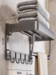
2 | 三门衣柜 | 1200*500*1950mm  1、面材：采用优质三聚氰氨板，经过防虫防腐处理，纹理清晰，自然含水率低于0.7%；  2、基材:优质E1级绿色环保型实木颗粒板，密度达700KG/M3以上，甲醛含量≤1.5mg/L；  3、封边：2mm厚PVC封边，进口热熔胶，经自动调温热压机使板材粘连无丝无缝，能长期不变形、不开裂；  4、配件：优质五金配件，所有五金件作防锈、防腐处理。  油漆采用环保油漆 | 45 | 套 |  |  | 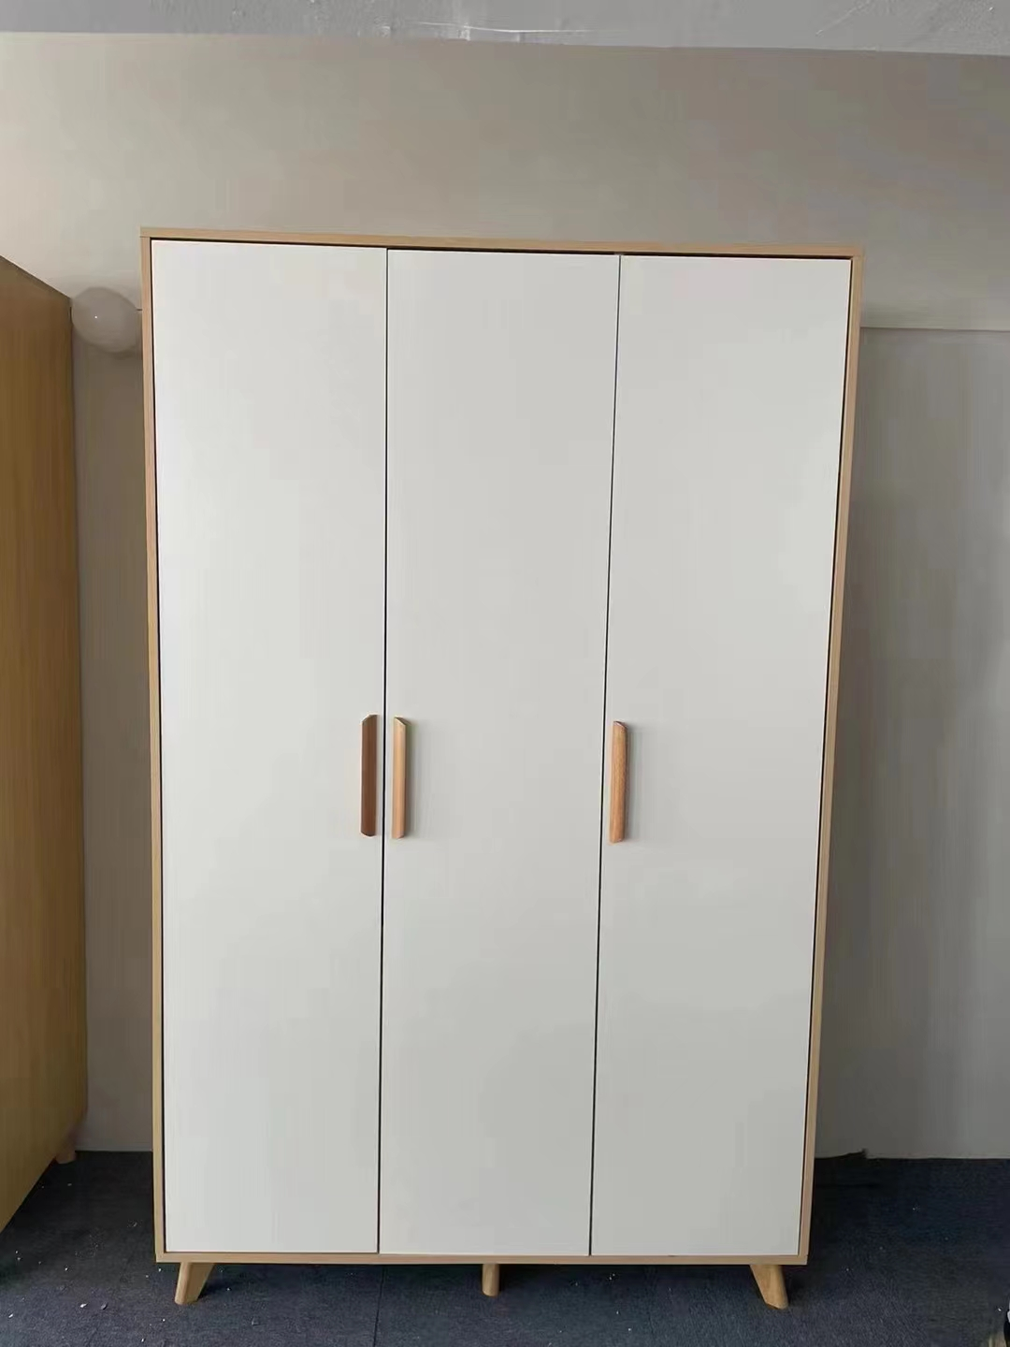 | 大自然家居  或优于该品牌
3 | 电视柜 | 1800*300*420mm  1、面材：采用优质三聚氰氨板，经过防虫防腐处理，纹理清晰，自然含水率低于0.7%；  2、基材:优质E1级绿色环保型实木颗粒板，密度达700KG/M3以上，甲醛含量≤1.5mg/L；  3、封边：2mm厚PVC封边，进口热熔胶，经自动调温热压机使板材粘连无丝无缝，能长期不变形、不开裂；  4、配件：优质五金配件，所有五金件作防锈、防腐处理。  5、油漆采用环保油漆 | 45 | 套 |  |  | 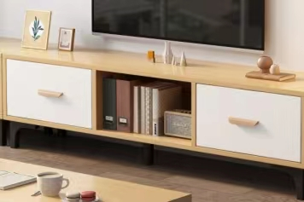 | 大自然家居  或优于该品牌
4 | 双人沙发及茶几 | 双人位沙发：1500*600*700mm  茶几：800*450mm  1、选用橡木木框架  2、面料：水性超纤皮。  3、海绵：PU成型高密度海绵  4、内部框架：优质环保曲木板  5、油漆采用环保油漆 | 45 | 套 |  |  | 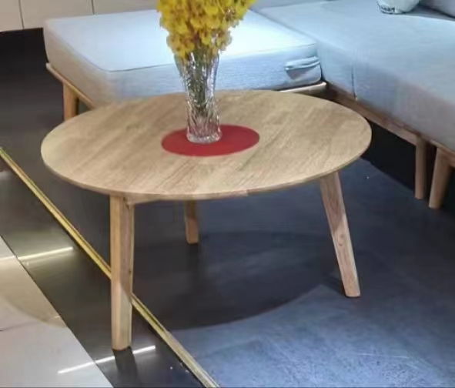  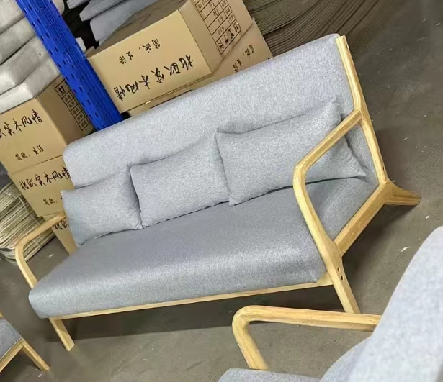 | 大自然家居  或优于该品牌
5 | 床 | 1500*2000mm  框架：内置选用优质橡木框架，轻盈灵动镂空床头设计，床边挂体可自由调节 结构稳固 承重力 耐压性 平整度好，展辰环保油漆·防水防渗透·环保无甲醛 | 45 | 套 |  |  | 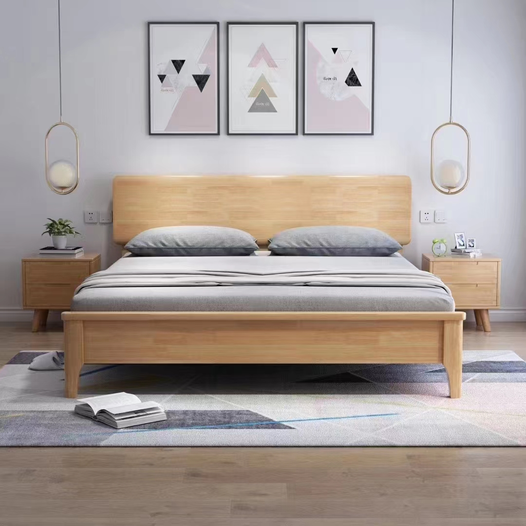 | 大自然家居  或优于该品牌
6 | 床垫 | 正面:200g高档针织面料  1.5mm高密度泡绵(密度:20kg/m3);  白色无纺布(克重:30g/m²);  1.2mm900克3E环保棕  中心整网弹簧【长宽-2cm】x18cm  /¢2.0~口径5.5~芯径6.9;70号锰钢 ，钢丝直径:中2.3mm，抗拉强度 1750±50mpa，支力护边。  反面:热熔棉/【长宽+4.5】/350g/m²  白色无纺布(克重:30g/m2);  0.5mm高密度泡绵(密度:20kg/m3);  经编布化纤面料。 | 45 | 套 |  |  |  | 大自然家居  或优于该品牌
7 | 实木餐桌+2张餐桌椅 | 1200*700*750mm  基材：优质橡木制作，椅子主体和桌子主体需为实木材质.面板厚2.1厘米，榫卯结构·展辰环保油漆·防水防渗透·环保无甲醛材质PU面料 | 30 | 套 |  |  | 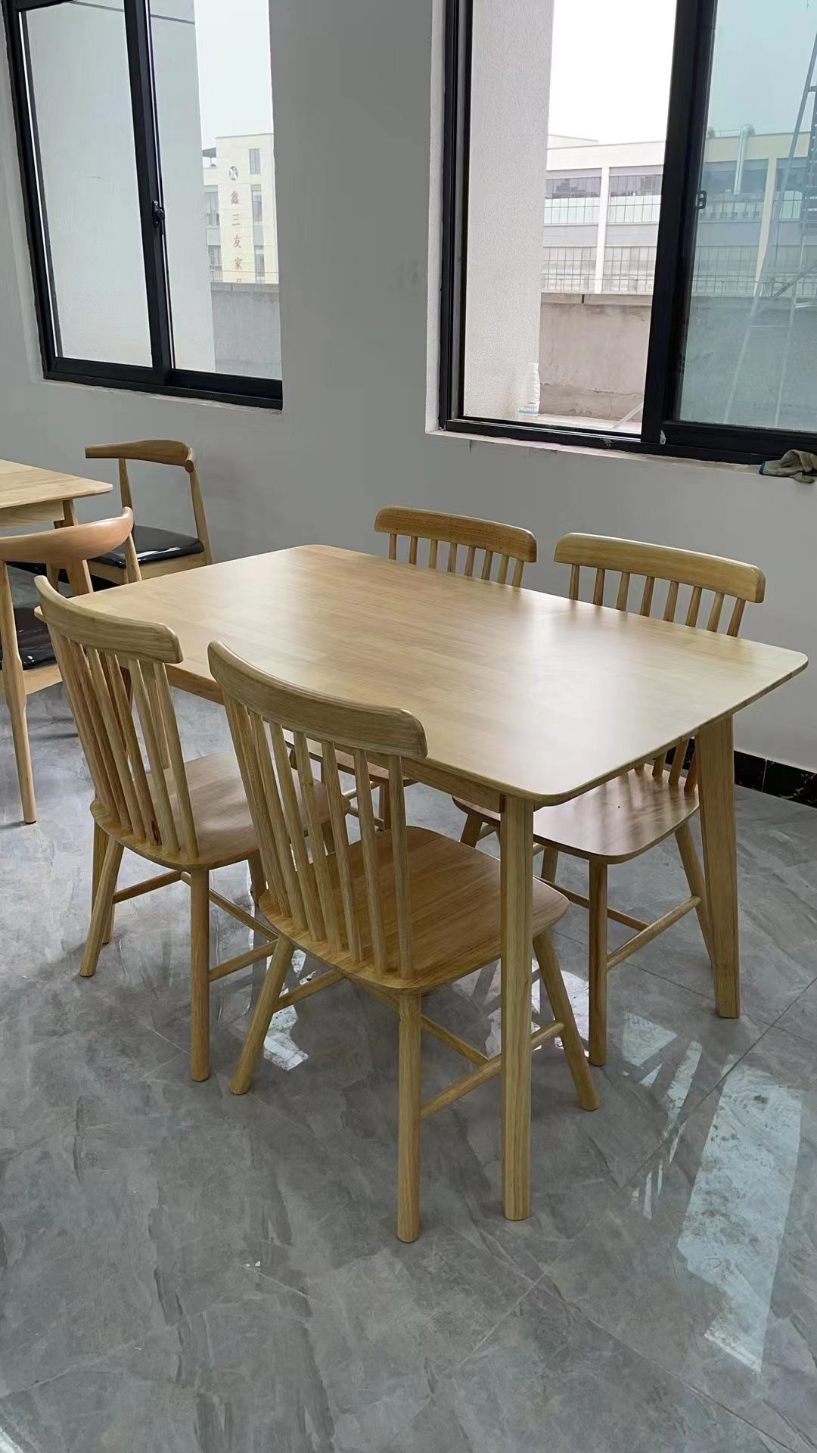 | 大自然家居  或优于该品牌
 | 不含税总价 |  |  |  |  | 0
 | 税率X% |  |  |  |  | 0
 | 含税总价
 |  | 供应商名称（章）：
 |  | 法定代表人或授权的代理人（签章） ：
 |  | 报价日期：

